受理编号：0261-2020-2022

审核员现场审核记录

企业名称：广州王老吉药业股份有限公司 审核员： 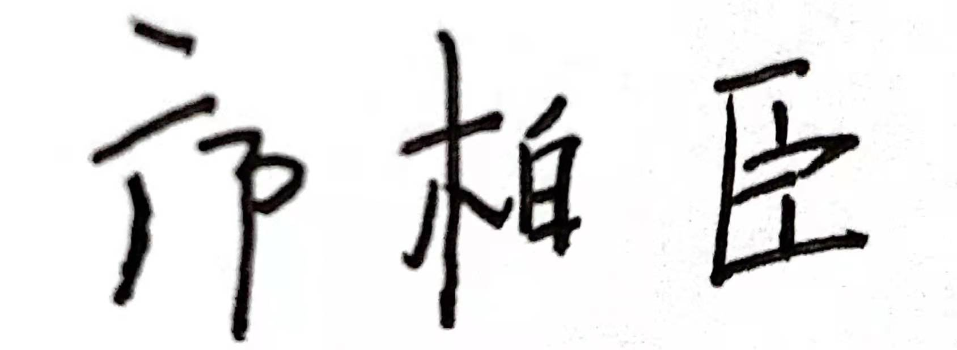 审核日期：2022年12月22日
序号 | 审核内容  及抽样要求 | 对应的  标准条款 | 审核记录及说明 | 审核部门 | 是否列入  不符合项
 | 是否针对客户/产品的要求识别对测量设备和测量过程的计量要求？是否考虑到不符合计量要求时可能会带来的风险？检查有关记录。  抽查1~2个工艺要求对应的计量要求识别记录，识别方法是否正确。 | 4 总要求 | 已确定测量管理体系的范围和内容。确定了公司的测量设备台帐，并已识别公司的测量过程。已经根据顾客要求导出计量要求,公司已考虑由于不符合计量要求而带来的风险和后果。  抽查工程部计量要求识别记录，公司产品要求主要依据GB/T12143饮料通用分析方法文件、内部编制的生产作业指导书和检验校准S-OS-SOP.MN-2022-10《保济丸微波干燥标准操作规程》进行了识别，并用于指导公司的测量；公司测量过程进行分类管理，共识别16个关键测量过程,包括有：成品的可溶性固形物检测、微波干燥工序待包装丸重量差异限度抽查、神曲茶块重量检测等关键过程，本次抽查关键测量过程：微波干燥工序重量差异限度抽查的检测有关记录,具体见《计量要求导出和计量验证记录表》，计量要求识别流程符合要求。 | 工程部  食品质量管理部 | 不列入
 | 是否确定顾客的测量要求并转化为计量要求？  测量管理体系是否满足顾客的计量要求？  如何证明符合顾客规定的要求？ | 5.2 以顾客为关注焦点 | 已确定顾客的测量要求并转化为计量要求。  测量管理体系基本满足顾客的计量要求。2021年无针对测量数据的投诉与反馈，已证明能满足顾客规定的要求。  已按文件规定从产品要求和工艺要求转化为计量要求，由工程部进行识别，测量要求转化为测量设备计量要求由工程部参与识别。 | 管理者层/管理者代表 | 不列入
 | 有无制定质量目标？目标是否可以测量？  是否达到质量目标？ | 5.3 质量目标 | 已经在《测量管理手册》中明确公司测量管理体系的质量目标，公司的计量目标共4项。包括：  1）A类测量设备计量确认合格率100%；  2）B类测量设备计量确认合格率100%；  3）关键过程受控率100%；  4）内部顾客满意度率96.1%。  工程部对2021年及2022年1-11月份的计量目标完成情况进行统计,目标已经完成。 | 管理者层/管理者代表  工程部 | 不列入
 | 是否制定管理评审文件？  是否按要求进行管理评审？  管理评审输入与输出是否满足要求？  评审中是否有提出对体系改进的建议和意见？  查管理评审记录（包括汇报材料、管理评审报告等）。 | 5.4管理评审 | 公司已于2022年12月06日进行了管理评审，管理评审由公司总经理主持，各部门负责人参加，管理评审输出结论共8项，其中主要是：计量方针不改变，继续保持;计量目标2023年度不变更;测量管理体系是持续适宜的、充分的和有效的。 | 管理者层/管理者代表 | 不列入
 | 文件是否定期评审并更新？  文件是否适宜和受控？ | 6.2.1 程序 | 工程部负责测量管理文件的编制和修订，企管中心负责文件的发放与回收等管理。现行有效版本A/0版，本年度未进行修订。已经形成《测量管理体系文件控制程序》对文件管理流程进行规定。 | 工程部 | 不列入
 | 软件及其任何修改在启用前是否进行测试和（或）确认？是否经批准和存档？  查测量软件清单及软件确认记录. | 6.2.2 软件 | 公司已就测量软件的管理形成《测量软件管理程序》。工程部已识别实验室的测量软件，形成软件清单，测量软件包括有：OpenLAB CDS 色谱系统。可提供测量软件清单，软件已确认，符合要求。 | 工程部 | 不列入
 | 是否有记录清单？  有无记录控制程序？  记录有无标识？是否妥善贮存？是否妥善防护？是否方便检索？ | 6.2.3 记录 | 公司有记录清单，有记录保存期限规定，查工程产《电子秤检定记录表》，时间：2022.08.29和《常用玻璃量器衡量检定记录表》时间：2022.09.13，记录填写符合要求。 | 工程部 | 不列入
 | 是否清楚地标识测量设备和技术程序？  有无设备计量确认状态的标识？  有无测量过程状态标识?受控失控.  测量设备是否与其他设备清楚地区分？  抽查1~2台测量设备标识粘贴是否符合要求。 | 6.2.4 标识 | 已就计量确认标识的管理形成《计量标识管理程序》。  查工程部的溶解氧测定仪表，器具编号：630108090032，设备编号：203897，设备经广州计量检测技术研究院检定，已标识，标识符合要求，以上账物相符。  抽查食品质量部，全自动数显折射仪，器具编号：074833，设备经广州计量检测技术研究院校准，校准日期：2022.06.30设备上已粘贴合格标识。 | 工程部  食品质量管理部 | 不列入
 | 是否有测量设备管理程序？  有无测量设备台帐？是否包括标准物质?  测量设备是否处于有效的校准状态？  测量设备是否在受控的或已知满足需要的环境中使用？  用于监视和记录影响量的测量设备是否包括在测量管理体系内？  是否按程序接收、处置、搬运、贮存和发放测量设备？  现场抽查1~2测量设备的有关信息，核对是否一致。 | 6.3.1 测量设备 | 公司已形成《测量设备管理程序》。  工程部负责组织相关部门建立测量设备台账,查工程部已按规定建立了公司的测量设备台账。测量设备在受控的条件下使用，查工程部的溶剂氧测定仪，型号规格：JPSJ-605,器具编号：630108090032），设备经过广州计量检测技术研究院进行检定 ，检定时间：2022.06.30，已纳入台账管理。  抽查食品质量管理部浊度计，编号20120C088802）已由广州广电计量检测股份有限公司校准，检定日期：2022.06.30，已纳入台账管理。 | 工程部  食品质量管理部 | 不列入
 | 是否有测量环境条件的管理程序？  是否监视和记录影响测量的环境条件？  根据环境条件所进行的修正是否予以记录并用于测量过程？ | 6.3.2 环境 | 公司已制定《测量环境管理程序》。  工程部已经识别检测所需的温湿度要求，可提供《实验室温湿度监控记录》，  工程部根据检测中心的特点和检验仪器与设备的要求，检测中心的温度20℃±5℃，湿度≤85%RH,现场抽查已经配备相应的测量监控设备。符合要求。  食品质量管理部依据该公司《标准管理规程》要求：1、标准溶液室温度应保持在（10～30）℃，相对湿度≤75%；  2、精密仪器室温度应保持在（15～25）℃，相对湿度≤75%；  已建立测量环境管理程序，并识别出环境要求。现场能提供环境监视记录且在检定证书上注明了检定时的环境。符合要求。 | 工程部  食品质量部 | 不列入
 | 是否已制定计量确认程序  计量确认记录是否符合要求？  抽查1~2台测量设备，测量设备是否在有效期内，是否按要求形成计量确认记录。 | 7.1.1（计量确认）总则  7．1.4计量确认过程记录 | 已经制定《计量确认控制程序》  查阅公司的计量确认清单，已对测量设备进行计量确认，确认方法正确，记录符合要求。  抽查食品质量管理部的数显糖果计（编号：074833）于2022年6月30日送广州计量检测技术研究院检定，查计量确认记录，已计量确认合格；  抽查真空干燥箱（编号：1018608）,于2022年06月30日送广州计量检测技术研究院校准，校准证书编号：J2022022169999A-0004,已计量确认合格，确认时间：2022.06.30。 | 工程部  食品质量管理部 | 不列入
 | 计量确认间隔的确认和改变方法有文件规定?  计量确认间隔是否得到评审?  计量确认间隔调整是否符合规定程序，是否得到评审? | 7.1.2计量确认间隔 | 计量确认间隔的制定和调整方法已经在《计量确认控制程序》。  已按测量设备ABC分类进行确认， A类测量设备，计量确认周期按检定证书规定为一年。B类目前依据校准机构的建议周期进行校准。 | 工程部  食品质量管理部 | 不列入
 | 是否有需要采取保护措施的测量设备?如有,是否采取相应措施?措施是否有效?  计量确认过程程序文件中是否包括封印等保护装置被破坏后和处理方法? | 7.1.3设备调整控制 | 本部门暂无需要采取封印等保护措施的测量设备。  该条款暂不适用。 | 工程部  食品质量管理部 | 不列入
 | 是否有测量过程控制程序？  测量过程管理是否规范？  测量过程是否进行分类管理?有无关键控制测量过程?  测量过程设计是否进行了有效性确认? | 7.2 测量过程 | 已制定《测量过程控制管理程序》；已对公司测量过程进行分类管理，共识别16个关键测量过程,包括有：成品的可溶性固形物检测、微波干燥工序待包装丸重量差异限度抽查、神曲茶块重量检测等关键过程，本次抽查关键测量过程：微波干燥工序重量差异限度抽查的检测有关记录，详见《测量过程控制检查表》，测量过程在受控条件下实现，测量过程记录已得到妥善保管。  查微波干燥工序重量差异限度抽查的数据记录，批号 ：2206002，桶号：32，检测指标：水分、崩解、丸重（10粒）正负8%，平均丸重，时间：2022.06.27，记录符合要求  抽查《保剂丸制批检验记录》，检验日期：2022.10.20，检查工序：胶印等，检查项目：差量差异、水分、溶散时限等 ，结果：合格，检验人：张梦瑶 。  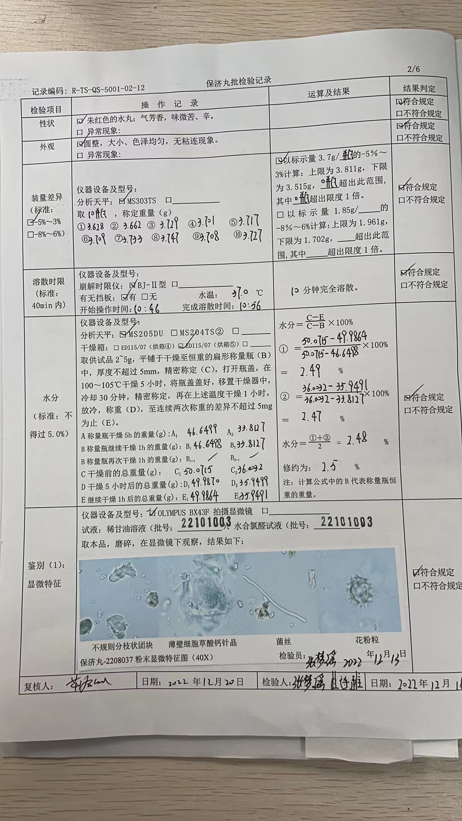 | 工程部  食品质量管理部 | 不列入
 | 有无测量不确定度评定程序？是否保存不确定度评定记录？  测量不确定度分析是否在测量设备和测量过程的确认有效前完成？ | 7.3.1 测量不确定度 | 公司的关键测量过程均已进行不确定度评定与分析，具体见不确定度原始记录。 | 工程部  食品质量管理部 | 不列入
 | 抽查公司测量设备的量值溯源情况，是否满足要求？  是否使用法定计量单位？  抽查有关的证书情况。  抽查现场记录，是否有非法定单位的使用 | 7.3.2 溯源性 | 公司工程部和食品质量部内外部检定/校准进行溯源，具体见《 测量设备溯源抽查表》。 | 工程部  食品质量管理部 | 不列入
 | 是否利用审核、监视和其他适用技术以确定测量管理体系的适宜性和有效性？ | 8.2.1 （审核和监视）总则 | 已形成《测量管理体系 内部审核控制程序》、《计量满意度测评程序》《测量管理体系监视程序》，分别就体系监视、分析改进等要求形成规定。 | 工程部 | 不列入
 | 是否已就计量要求是否得到满足实施对顾客满意度的调查？调查情况如何？ | 8.2.2 顾客满意 | 体系运行至今未收到客户有关产品质量及测量结果方面的投诉。  工程部于2022年10月31~11月10日对公司内部进行测量满意度调查，结果表明，各部门对工程部的计量满意度均达到目标要求, 平均分达96.1分;  公共关系部反馈2021年12月至今未收到外部客户投诉;  抽查抽查产品购销合同，产品：王老吉凉茶，销售合同编号(SPX2022-216)，签订时间2022年01月01日,客户：佛山市肇亿食品有限公司 ,确认企业对应的产品生产过程涉及有对应的测量过程和测量设备，测量设备的配备可满足该合同产品的生产和检验要求;附：销售合同  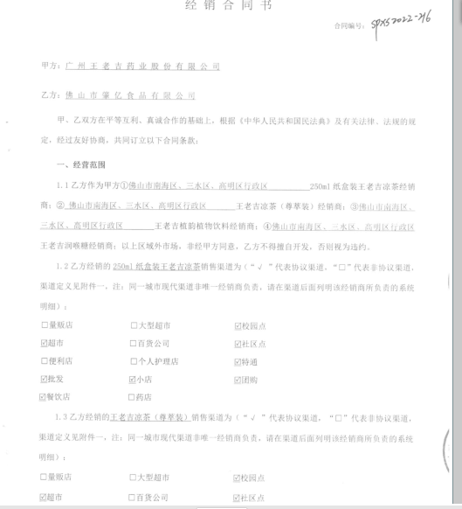 | 工程部  公共关系部 | 不列入
 | 是否已经制定年度的审核计划以保证体系的持续有效性？是否已经按计划实施审核？  查内审的有关记录 | 8.2.3 测量管理体系审核 | 公司已制定内审计划并于2022年11月08-10日按计划实施。内审发现1个次要不符合项, 已整改关闭并验证纠正措施有效性，内审结论为体系运行有效，现行的测量管理体系与公司的生产经营、质量控制等需求相符，内审资料中含内审计划，内审检查表、内审报告。 | 管理者层/管理者代表  工程部 | 不列入
 | 是否制定测量管理体系监视计划？  是否按计划对测量管理体系进行监视？ | 8.2.4 测量管理体系的监视 | 公司已就测量管理体系监视形成《测量管理体系监视程序》。  测量管理体系监视由工程部实施。已经制定2021~2022年度监视计划，并按计划实施，已经形成2022年11月《测量管理体系监视报告》，监视没有发现不符合项。 | 管理者层/管理者代表  工程部 | 列入
 | 有无不合格测量过程？  如有，是否按规定处理？  查关键测量过程的核查记录/监视记录，是否出现测量过程不合格。如有，查有关的处置记录 | 8.3.2 不合格测量过程 | 公司已制定《计量不合格控制程序》对不合格的处置流程进行规定。  根据关键测量过程的过程监视记录，关键测量过程没有出现失控。  公司2021年12月14日年度监审开具了1个的次要不符合项，次要不符合项已整改关闭并验证纠正措施有效性;  2022年11月08-10日内审检查发现1个次不符合项，已整改关闭并验证纠正措施有效性。 | 管理者层/管理者代表  工程部  食品质量管理部 | 不列入
 | 有无不合格测量设备？  如有，是否按规定处理？ | 8.3.3 不合格测量设备 | 公司已制定《计量不合格控制程序》对不合格的处置流程进行规定。  该部门暂无不合格测量设备 | 管理者层/管理者代表  工程部  食品质量管理部 | 不列入
 | 有无纠正措施程序？  如何采取纠正措施？  有无预防措施程序？  如何采取预防措施？  如有，检查有关的纠正/预防措施的有关记录 | 8.4.2 纠正措施  8.4.3 预防措施 | 公司关于纠正预防措施控制按《测量管理体系改进控制程序》执行。  暂未采取纠正和预防措施。 | 管理者层/管理者代表  工程部  食品质量管理部 | 不列入
 | 检查该公司能源消耗统计情况。  是否配备符合准确度等级要求的能源计量器具？  能源计量器具的配备率是否符合要求。 | GB17167－2006 | 该公司不属于高能耗企业，消耗的能源主要是水、电、天然气，2021年全年总能耗3014.82吨标准煤。已经配备了计量用电能表、水表、流量计，由供应单位定期抄表结算。 | 工程部 | 不列入
 | 计量单位使用情况？强制检定？定量包装？计量器具生产许可等 | 计量法制要求 | 该公司法定计量单位使用情况较好。  公司强检测量设备主要有压力表、电子秤等 ，抽查压力表（型号：Y-60）, 已经过强制检定，检定证书编号：LTY-202252022739，符合要求。 | 公司 | 不列入
 | 范围的确认、资质的确认、管理体系变化情况、监督抽查情况、顾客投诉、认证证书及标识使用情况。 |  | - 经现场沟通确认，公司管理体系范围无变化；  - 查核组织营业执照原件，均在有效期范围内; 企业营业执照及组织架构未发生变化。  3.近一年内，公司无重大质量安全投诉，未发生曝光情况;  7.现场沟通认证证书及标识使用情况，符合要求。 | 管理层/管理者代表 | 不列入

